電腦數值模擬導論

實習九

B03702030 會計三 吳懿峰

1. **解釋模擬的策略**
2. 先把格式設定好。設定出一個50X50的正方形區域，再將此正方形區域填入灰色，外邊為土褐色，上邊為藍色(代表水)。
3. 隨機拔取50x50區域(灰色)中的格子，判斷只要是拔到非灰色區域，就直接跳出重拔，以避免重複拔取格子。
4. 每拔取一個格子，就判斷周圍是否有水，一旦有水，則進行步驟四，若周圍沒水(藍色)，則回到步驟二繼續拔格子。
5. 一旦判斷有水，就將儲存格填入藍色。
6. 判斷上下左右的空白儲存格，並依據各種不同情況(如:僅左邊為空白格、左邊及上面為空白格、右邊左邊下面為空白格等…)分為不同的路徑模式執行。
7. (A)當周圍僅一個空白格，則將此空白格填入藍色，並將此位置儲存至a，再判斷a位置上下左右的空白儲存格。

(B)當周圍僅兩個空白格，則將其中一個空白格填入藍色，並將此位置儲存至a，而另一空白格則儲存至tunnel陣列。再判斷a位置上下左右的空白儲存格。

(C) 當周圍有三個空白格，則將其中一個空白格填入藍色，並將此位置儲存至a，而另兩個空白格則儲存至tunnel陣列。再判斷a位置上下左右的空白儲存格。

1. 執行第六步驟直到第一個路徑結束為止(即a位置判斷周圍皆無空白儲存格時)。路徑結束後，將原先尚未執行的路徑依tunnel陣列所儲存之位置存入a，並重複執行五、六步驟直到所有路徑皆走完為止。
2. 重複步驟二到步驟七，直到最底層出現藍色儲存格(水)為止。
3. 執行100次並輸出被拔格子數、孔隙率、跑程式時間等。
4. **流程圖**
   1. 大綱式

由於圖片過大，煩請參閱資料夾附帶的”實習九概略.jpg”

* 1. 詳細版

由於圖片過大，煩請參閱資料夾附帶的”實習九詳細.jpg”

1. **列出執行結果**

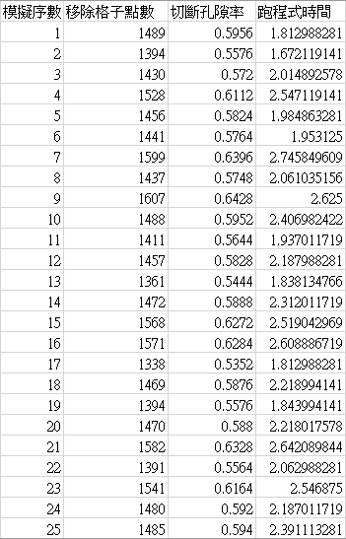 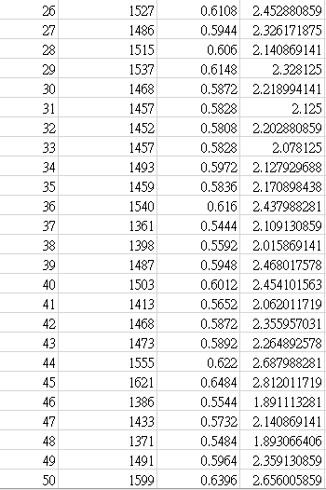 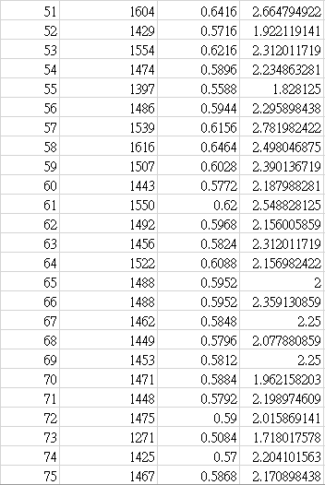 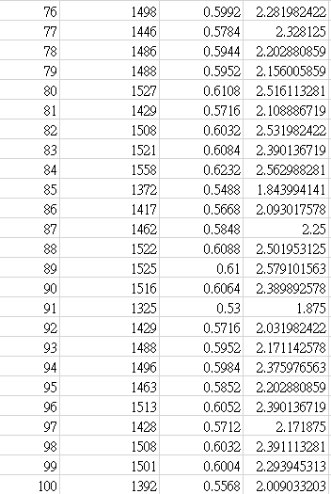

1. **列出平均**



1. **是否會三維的模擬**

三維的模擬就無法用顏色來判斷了，取代而之應該用數字代替，如石頭區域改為代號0，空白格為1，水則是2，接著在位置上就必須變成50*50*50的區域，可以用1到12500代表所有方格的位置。但同樣地，如果能設定方格為52*52*51(51為高，最上面一層是水)，在三維的立體方格外圍包上一層非空白格區域(即假設為非1之任何數)，會使我們更加方便計算。在流水的方向判斷上，除了上下左右還須加上「頂」、「底」兩個方位，這將會使得判斷路徑變得十分複雜(會產生30種不同的路徑，少了2種分別是全部方位皆為空白格以及全部方位皆非空白格的情況)，然而邏輯方法仍與二維的相同，最後判斷水(2)流到最底層即結束程式。

1. **心得**

這題是迄今為止花了最久的時間完成的作業吧…，首先一開始做5x5的模擬時就快崩潰了，因為那時候傻傻的用了一維的陣列又用顏色判斷，卻沒有加上邊框，導致必須分別做最左邊、中間、最右邊，以免最旁邊的格子會影響到下一行的格子。而填水時又是先一行一行判斷，最終使得程式碼又臭又長，還要做好幾次的Do-Loop迴圈才能將水填滿。當時覺得這樣下去如果用同樣的邏輯做50x50的話會爆炸甚至可能做不出來，因此就換了另一個方式。

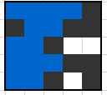圖為5x5的執行結果…

經過老師跟助教的指導才有了更清晰的想法，雖然本來就有想過如果能像走迷宮一樣，將每一條的路走完並記下尚未走過的路，等到下次再將沒走過的路走完，以這樣的思維應該可以更有效率以及更快完成流水的程式，但我卻遲遲無法動工(因為不知道怎麼寫)，直到懂了如何運用陣列儲存位置後，才開始進行這最麻煩的部分。在設計程式的過程中，最困難的就是陣列的讀取了，大概讓我除了兩三次的蟲，最後甚至是把情況畫在書桌上，一步一步推敲，最終才完成了這個煩人的作業，總計花了約12個小時的時間才完成。但不得不說看到程式一步一步把水填滿，且僅在2秒的時間就完成真的是有很大的成就感。剩下最後一個作業就解脫了!

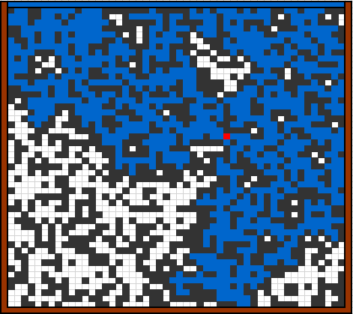圖為50x50的執行結果